Pinus3031智慧网关
Pinus3031是*****推出的适用于多功能综合杆的工业级边缘计算网关，可满足户外环境使用的严苛要求。可与智慧杆，5G智慧灯杆，智慧灯塔等搭配使用，满足对应应用场景复杂的采集，计算，控制，传输需求。

产品概述
Pinus3031智慧网关集成了通用规格的供电接口、高性能实时处理器、网络接口、通信接口、数字开关接口、传感器，提供用电管控、数据采集、边缘计算分析本地决策、运维管理和控制等功能；支持智慧照明、视频监控、公共WIFI、信息发布屏、一键报警、充电桩、IP广播、环境传感器等设备的一站式接入管理，具有统一管理、统一运维、简单易用及安全可靠的特点。
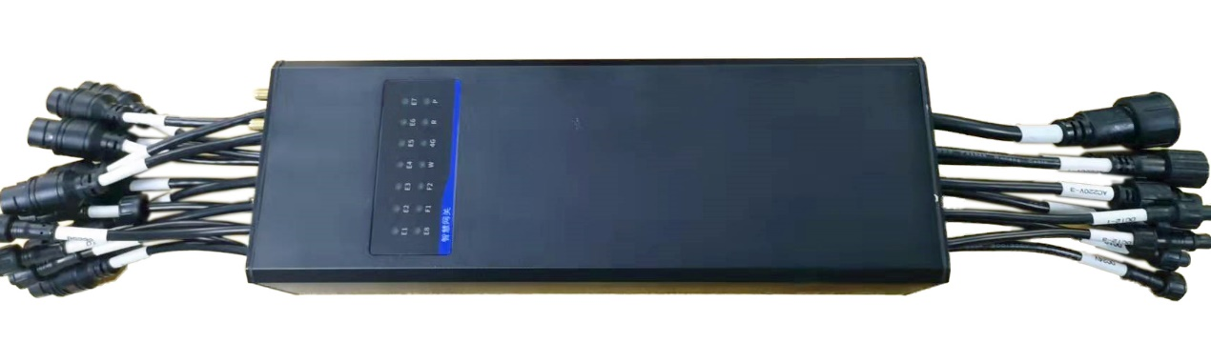

产品规格
规格 | Pinus3031
电源接口 | 1路AC220输入，最大支持10A；
 | 4路AC220V输出，单路最大电流5A；
 | 3路DC12V输出，单路最大电流1A；
CPU | ARM A53 双核 主频1.0G  32KB L1 D-Cache；32KB L1 I-Cache；
DRAM | 2GB @ DDR4
Flash | 2MB+4GB（8GB可选）
通信接口（下行） | 8路10/100/1000Base-T以太网端口。（其中4口支持PoE，PoE支持af/at）；
 | 2路RS485;隔离型+辅助12Vdc输出（辅助电源隔离型输出，Max：2W）
 | 1路RS485;非隔离型;局域内部互联
 | 1路RS232;隔离型+辅助12Vdc输出；（辅助电源隔离型输出，Max：2W）
 | 1个RS232;非隔离型，console口；
 | 1个USB2.0
 | 2个DIN，隔离型，干接点，默认常开;
 | 2个DO，干接点，开关能力：110VDC/125V AC@2A
 | miniPCIE*1 Wifi 2.4G/5G 双频
 | M.2 keyB 接口，4G/5G module;
通信接口（上行） | 2个1000base-X 光接口，模块内置，FC封装
PCIe M.2 接口，5G NR SA/NSA、LTE-FDD、LTE-TDD、DC-HSDPA、HSPA+、HSDPA、HSUPA、
WCDMA
GNSS | 支持北斗、GPS、GLONASS
加密 | 国密SM1/SM2/SM3/SM4/SSF33算法  国际AES/TDES/RSA/SHA
LED状态指示 | 电源指示灯、网络指示灯、运行指示灯
传感器 | 温湿度传感器  浸水传感器  姿态传感器
功耗 | 小于15W;不包括对外供电部分功率
网口浪涌防护 | IEC 61000-4-5 Level 4
快速脉冲群 | IEC 61000-4-4 Level 4
抗静电干扰 | IEC 61000-4-2 Level 4

业务特性
项目 | 子项目 | 规格
电源管理 | AC220V输出 | 支持远程开关控制；电压、电流检测
 | DC12V输出 | 支持远程开关控制；电压、电流检测
 | PoE端口 | 支持PoE开关、状态查询
 | 用电检测 | 行为级功能，支持电压异常、电流异常告警；用电量、累计用电量统计，非法取电上报
网络 | 网络协议 | MQTT、Modbus、HTTP、TCP、UDP、协议透传
 | 接口 | WAN 口支持 DHCP、PPPoE 协议、静态 IP 设置；  LAN 口支持 DHCP、静态 IP 设置；  支持任意口WAN/LAN角色切换
 | 网络 | 支持DHCP Server功能  支持DHCP Client功能  支持静态IP配置
 | NAT | 支持NAT转发  支持配置NAT静态端口映射
 | 静态路由 | 支持路由表添加及查看
 | 防火墙 | 支持防火墙规则  支持NAT规则
 | 网络诊断 | 支持 Ping 工具；  支持路由解析工具；  支持DNS 查看工具
串行通信 | 串口服务器 | 支持串口服务器功能，透传串口数据
 | MODBUS | 支持MODBUS TCP转MODBUS RTU
管理特性 | 用户管理 | 支持修改密码
 | 管理方式 | 支持WEB管理  支持SSH管理
 | 版本升级 | 支持系统升级  支持软件包升级
 | Syslog | 支持日志查看  日志分级管理
 | 系统管理 | 支持系统信息查看  支持进程管理  支持配置备份恢复
工作环境 | 工作电压 | AC220V
 | 工作温度 | -40℃~+85℃，湿度<95%；无风扇设计
 | 防护等级 | IP66
 | 产品尺寸 | 300mm X 104mm X 75mm
 | 安装方式 | 外壳固定；

